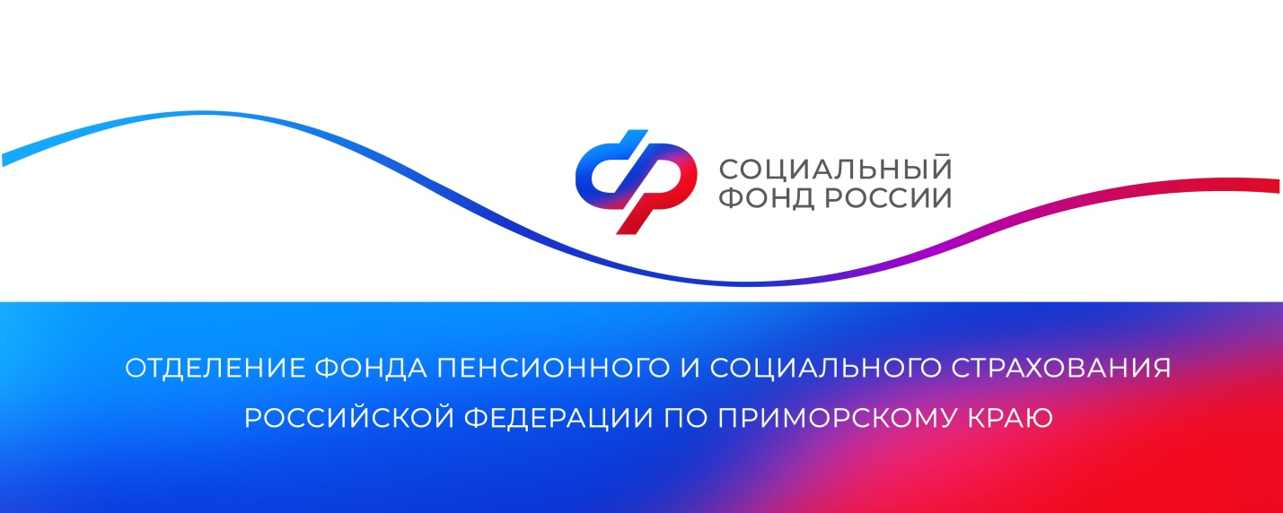

**День пожилых людей: пенсионное обеспечение и меры поддержки от Отделения СФР по Приморскому краю**

*1 октября отмечается День пожилых людей — праздник мудрости и долголетия. В Приморье проживает более 502 тысяч пенсионеров. Отделение СФР по Приморскому краю поддерживает жителей региона почтенного возраста различными выплатами и льготами.*

Свыше 414 тысяч приморцев получают страховую пенсию по старости, средний размер которой в регионе составляет более 25,6 тысяч рублей и ежегодно индексируется. С этого года повышение производится и работающим пенсионерам, которых в Приморье более 100 тысяч.

При достижении 80-летия Отделение автоматически устанавливает двойную фиксированную выплату к страховой пенсии по старости. Ее размер в 2025 году составляет 8 907,70 рублей. Такую надбавку получают 44 253 приморца старше 80 лет, 4 636 — 90 и 42 человека —100 лет.

Кроме того, при достижении возраста 80 лет дополнительно устанавливается надбавка за уход в размере 1 377 рублей к страховой пенсии, 1 652,4 рубля — к пенсии по государственному пенсионному обеспечению. Доплата также увеличивается каждый год. В этом году увеличение коснулось более 65 тысяч получателей. Отделение СФР по Приморскому краю назначает надбавку за уход автоматически, без необходимости подачи заявления от ухаживающего и согласия пенсионера.

Более 32 тысяч приморских пенсионеров, у которых есть на иждивении несовершеннолетние дети и дети-студенты, также получают надбавку к пенсии. Размер доплаты составляет одну треть от величины фиксированной выплаты к страховой пенсии и устанавливается за каждого иждивенца, но не более чем на трех.

Помимо предоставления пенсионных гарантий, Отделение развивает важный социальный проект — Центры общения старшего поколения. В Приморье их открыто уже 7 — на площадках клиентских служб во Владивостоке, Партизанске, Дальнегорске, а также в Чугуевском, Ханкайском, Октябрьском и Партизанском округах.

«В Центре мы получаем новые знания, чувствуем себя востребованными, активными, окруженными вниманием, заботой и уважением. Здесь я обрела новых друзей, единомышленников, у нас много общих тем для обсуждения, много общих занятий. Вместе с другими участниками мы плетём сети, вяжем варежки, ходим на выставки и экскурсии, бываем на концертах и сами поём. Я очень рада, что есть место, где все мы можем объединяться общей целью», — рассказала постоянная посетительница Центра общения «БРИЗ» в г. Владивостоке **Галина Пименова**. В этом году она отметила своё 87-летие, но продолжает вести динамичный и насыщенный образ жизни, принимает участие во всех мероприятиях.

Отделение СФР по Приморскому краю поздравляет жителей региона с Международным днем пожилых людей и желает крепкого здоровья, энергии, душевного тепла, поддержки друзей и близких!

Получить дополнительную информацию жители региона могут по номеру телефона единого контакт-центра: 8 800 100 00 01 (звонок бесплатный, режим работы региональной линии — пн-чт с 8:30 до 17:30, пт — до 16:15) и в аккаунтах Отделения фонда по Приморскому краю в социальных сетях — [ВКонтакте](https://vk.com/sfr_primorsky) и [Одноклассники](https://ok.ru/sfr.primorsky).

Пресс-служба

Отделения Социального фонда России

по Приморскому краю

e-mail: [pressa@25.sfr.gov.ru](mailto:pressa@25.sfr.gov.ru)